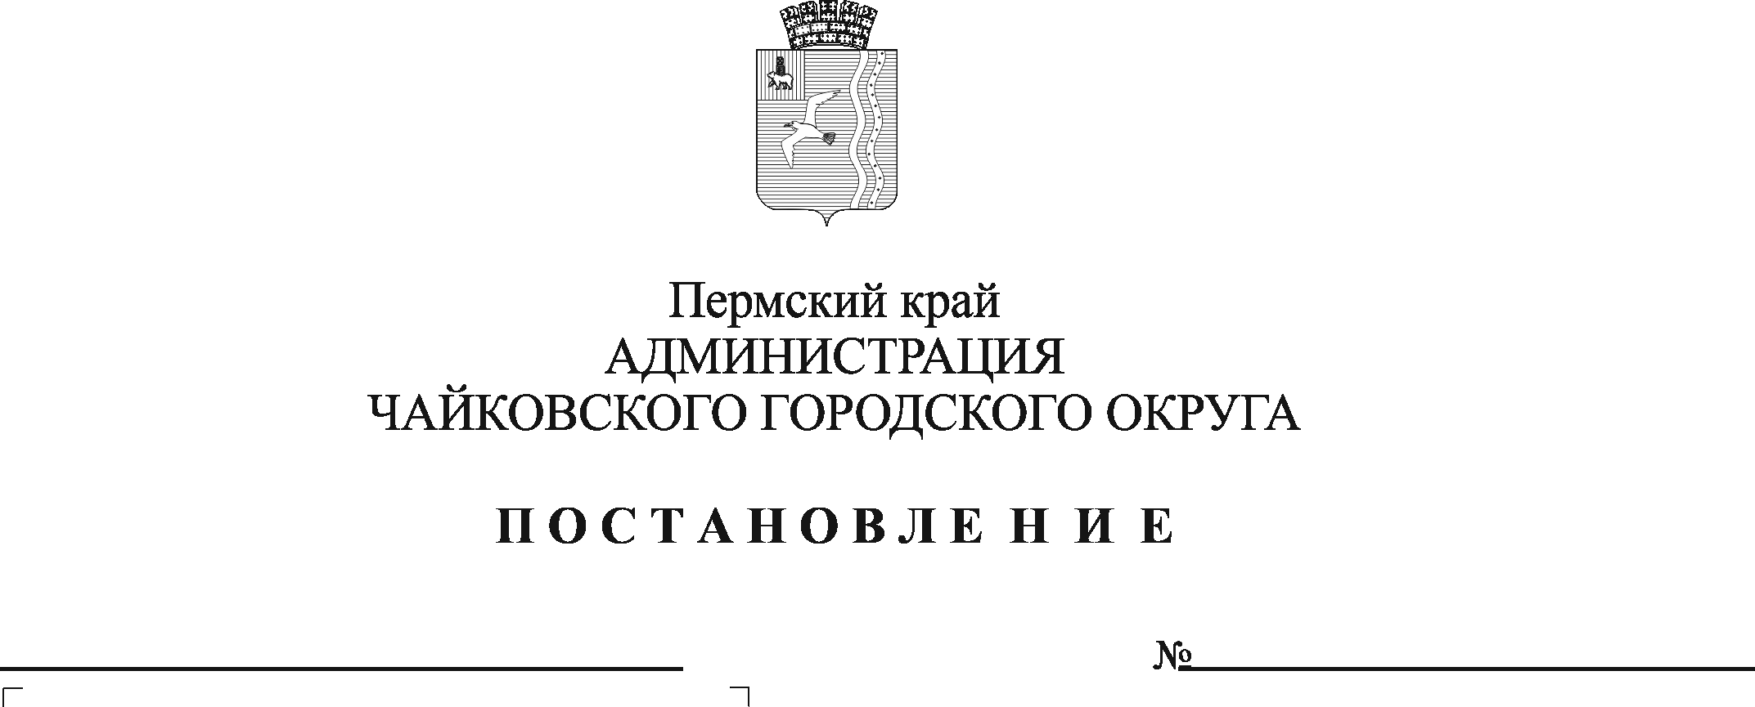
О внесении изменений в состав комиссии по присвоению наименований объектам и согласования установки объектов монументального искусства на территории Чайковского городского округа, утвержденный постановлением от 07.07.2021 № 647

На основании Федерального закона от 6 октября 2003 г. № 131-ФЗ «Об общих принципах организации местного самоуправления в Российской Федерации», Устава Чайковского городского округа, в связи с изменением кадрового состава администрации Чайковского городского округа
ПОСТАНОВЛЯЮ:
1. Внести в состав комиссии по присвоению наименований объектам и согласования установки объектов монументального искусства на территории Чайковского городского округа, утвержденный постановлением администрации Чайковского городского округа от 7 июля 2021 г. № 647 «Об утверждении Порядка присвоения наименований объектам и согласования установки объектов монументального искусства на территории Чайковского городского округа», следующие изменения:
1.1.включить в состав комиссии Степанкову Светлану Петровну– директора МБУК «Чайковская централизованная библиотечная система (по согласованию);
1.2. исключить из состава комиссии Кожевину Наталью Александровну – заведующую методическим отделом МБУК «Чайковская ЦБС».
2. Опубликовать постановление в газете «Огни Камы» и разместить на официальном сайте администрации Чайковского городского округа.
3. Постановление вступает в силу после его официального опубликования.

Глава городского округа –
глава администрации
Чайковского городского округа Ю.Г. Востриков

